Am Schweriner See…
Hallo,
da bin ich wieder. Eure Leila. Melde mich mit dem nächsten Urlaubsbericht. Diesmal, im Mai 2018, geht es nach Mecklenburg-Vorpommern, an den Schweriner See. Da war ich schon mal. Ich erinnere mich genau. Es ist toll.
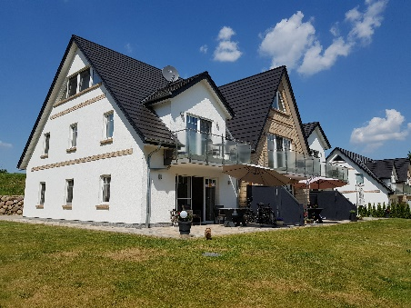
Diesmal beziehen wir eine schöne Ferienwohnung direkt am See. Im Anschluss an die Terrasse erschließt sich ein großer Garten mit riesiger Rasenfläche, die Trixie und ich zum gemeinsamen Spiel entern dürfen. Klasse!
Weil unsere Menschen keine Couch-Potatoes sind, haben sie die Räder mitgenommen, um flexibler in der Natur unterwegs zu sein.
Aber alles der Reihe nach: Der Wettergott beschert uns traumhaftes Urlaubswetter. Fast schon zu warm. Deshalb führt uns einer der ersten Ausflüge auf Schusters Rappen entlang des Sees auf Waldwegen nach Schloss Wiligrad.
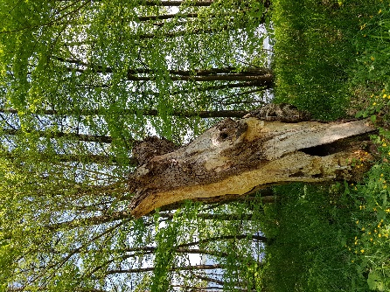
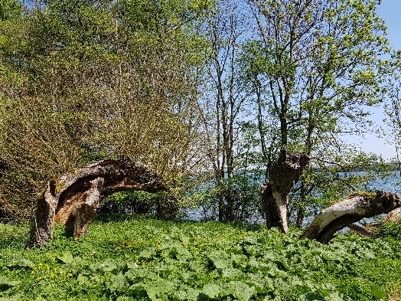
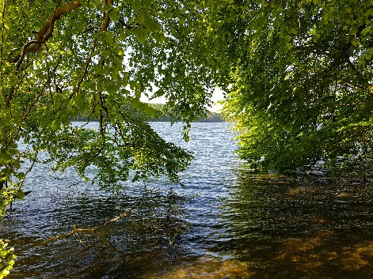
Der Spaziergang ist wunderschön. Trixie und ich genießen die Freiheit nach Herzenslust. Wir rennen und toben, was das Zeug hält. Herrchen und Frauchen erfreuen sich an naturgewachsenem Wald mit Bäumen, die weit in den See ragen, umgestürzten, urig anmutenden Bäumen, die neu austreiben, Totholz, das vielen Tierarten Schutz und Lebensraum bietet, Wildblumen – einfach alles, was Flora und Fauna zu bieten hat.

Unterwegs muss Trixie natürlich wieder „die Sau rauslassen“. An jeder Stelle, die einen optimalen Zugang zum See bietet, kann sie sich bietende Chancen nicht entgehen lassen. Sie ist so wasserfreudig, „einsteigen“ ist für sie ein zwingendes Muss. Sehr zum Leidwesen von Frauchen…
In diesem Jahr hat Trixie sogar tauchen geübt und perfektioniert. Ständig hat Frauchen Sorge, sie taucht nicht wieder auf.
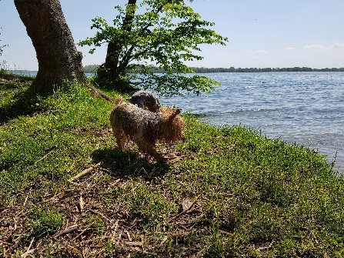
Klar, zum Abkühlen steige ich auch kurz ein. Allerdings nur, wenn ich dazu aufgefordert werde. Und – eben nur kurz…
Sind wir wieder draußen, sieht jede von uns aus wie eine getaufte Maus.
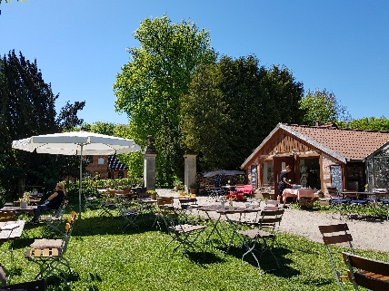
Nach etlichen Kilometern durch den Wald erreichen wir Schloss Wiligrad.
Vom vergangenen Urlaub ist uns das Schloss-Café in sehr guter Erinnerung. Weil es hausgemachten Kuchen gibt, steuern unsere Menschen das Café kurzerhand an. Super, ein geeigneter Tisch im Schatten ist frei. Hier machen wir es uns gemütlich und entspannen…
Das ist auch dringend nötig! . . .
- 2 -
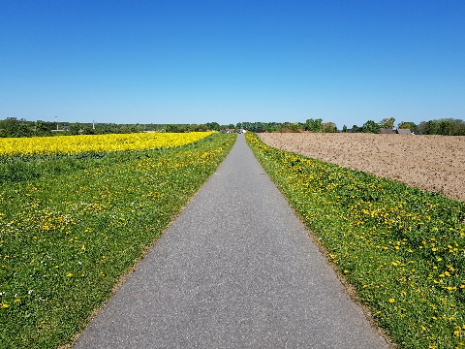
Nach einer Stärkung treten wir den Rückweg an durch Feld und Flur. Vorbei geht es an Behausungen, Äckern, blühenden Rapsfeldern und breiten Ackerrandstreifen, die so wichtig für Insekten sind.
Da Ackerrandstreifen möglichst frei von Insektiziden sind, nutzen wir sie für ein paar unbeschwerte Runden. Himmlich…
Mit den Rädern machen unsere Menschen tolle Touren.
Fahren unsere Menschen langsam, laufen wir einige Kilometer neben den Rädern her. Sind wir müde, zeigen wir das an und machen es uns in den dafür vorgesehenen Körben an den Lenkern gemütlich. Zügig gehen die Fahrten weiter. Schön ist es, sich den Wind um die Nase wehen zu lassen.
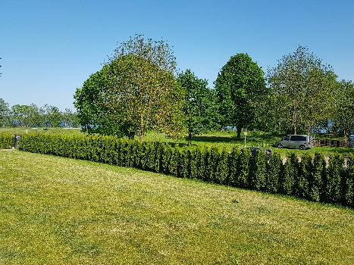
Im ersten Teil des Urlaubs wollen Herrchen und Frauchen es langsam angehen lassen – überwiegend die Seelen baumeln lassen. Das ist kein Problem. Wir haben schließlich den tollen Rasen im Garten. Hier lässt es sich nicht nur super spielen, von hier aus haben wir auch im Blick, was entlang des Sees abgeht. U.a. können wir beobachten, wie Menschen sich viel oder eher wenig abmühen, ihre kleinen oder großen Boote an der Slipanlage zu Wasser zu lassen.
Sind wir müde, gehen wir rein und machen ein kurzes Nickerchen.
Ein Erlebnis, das muss ich unbedingt noch loswerden:
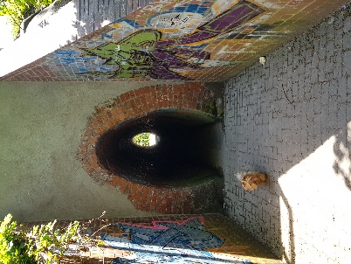
Wieder sind wir auf Schusters Rappen entlang des Sees, diesmal in die andere Richtung, unterwegs und erreichen den Eiertunnel. „Eiertunnel“? – Hab‘ ich noch nie gehört… Klingt aber lustig…
Das muss ich gesehen haben… – Gelungen! Erkennt Ihr mich? Und den Tunnel? Vorne „Ei“ – hinten „Ei“…
Es handelt sich um einen Tunnel, der unter Bahngleise gebaut wurde und seinen Namen dem eiförmigen Querschnitt verdankt. Inzwischen ist der Tunnel ein Denkmal. Fußläufig erreicht man vom Seeufer den Ortskern von Bad Kleinen.
Natürlich gehen wir hin.
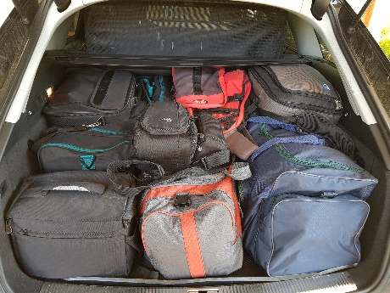
Rasch fliegen zwei Urlaubswochen an uns vorbei. Tiefenentspannt packt Frauchen all unseren Kram zusammen, Herrchen ladet den Kofferraum und weiter geht es nach Schleswig-Holstein. Genauer gesagt nach Schönhagen. Hier war ich noch nie.
Auf geht’s. Zusammen mit „meiner Mannschaft“ können es nur tolle Erlebnisse werden.
Wollt Ihr wissen, wie es weiter geht, dann wechselt zu meinem nächsten Bericht.
Bis dahin… Tschühüüüüs
Eure Leila

Renate Könen
Elsdorf, im Juni 2018

